专题八 初中电学综合计算题考法与解法研究
电学综合计算题主要是利用串并联电路的特点，结合欧姆定律、电功率公式、焦耳定律的应用，求解电学量。有的综合计算题还需结合图象，根据在图像上收集到的信息，用到解答问题之中。以下就针对几种类型的电学综合题的考法与解法给出具体指导。
一、突出滑动变阻器、结合图像的综合计算题
首先观察两个电阻时串联还是并联，确定出涉及两个电阻的电流和总电流的关系、两个电阻两端电压和总电压的关系。对每个电阻都可以使用欧姆定律。有时可以根据滑动变阻器滑片移动情况判断其接入电路的电阻。根据图像可以判断出导体两端电压和电流情况。
【例题1】如图1所示的电路中，定值电阻R₁为10Ω，R₂为滑动变阻器，电源电压保持不变．闭合开关S后，滑片P从b端移动到a端的过程，电压表示数U与电流表示数I的关系图象如图2所示．求：
（1）电源电压；（2）滑动变阻器的最大阻值．
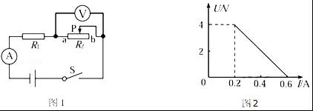
分析:（1）由图1可知，两电阻串联，电压表测R₂两端的电压，电流表测电路中的电流．当滑动变阻器接入电路中的电阻为0时电路中的电流最大，根据U=IR求出电源电压；
（2）当滑动变阻器接入电路中的电阻最大时电路中的电流最小、电压表的示数最大，由图象读出电流和电压，根据欧姆定律求出滑动变阻器的最大阻值．
解析：（1）由图1可知，两电阻串联，电压表测R₂两端的电压，电流表测电路中的电流．
当滑动变阻器接入电路中的电阻为0时，电路中的电流最大，由图2可知I₁=0.6A，
由I=可得，电源的电压：U=I₁R₁=0.6A×10Ω=6V；
（2）由欧姆定律可知滑动变阻器的最大阻值：
R₂==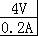=20Ω．
故答案为：（1）6V（2）20Ω．
点评：本题考查串联电路特点、欧姆定律、在图像上获取信息能力。本题只要思路正确就不难解决。
二、突出电功率公式应以及图像应用的综合计算题
要利用串并联电路的特点和欧姆定律、电功率公式，结合图像获取信息进行解决此类问题。关注隐含条件和名牌上数据的意义。
【例题2】已知A灯标着“6V 3W”，B灯标着“6V 6W”，滑动变阻器R规格“50Ω 2A”．A灯和B灯中电流随两端电压变化关系的图象如图甲所示．将A灯与滑动变阻器R串联接在12V电源两端，如图乙所示．调节滑动变阻器，当滑动变阻器的功率是A灯功率的2倍时，求滑动变阻器的功率．

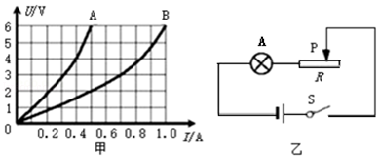
分析：将A与一个滑动变阻器串联接在12V电源两端时，通过它们的电流相等，根据P=UI可知R与A灯的电阻关系，根据串联电路的电压特点表示出电源的电压即可求出A灯和滑动变阻器两端的电压，根据图象读出电路中的电流，利用P=UI求出滑动变阻器的功率．
解析：串联电路中各处的电流相等，且滑动变阻器的功率是A灯功率的2倍，
由P=UI可知，U_{滑}=2U_{A}′，
因串联电路中总电压等于各分电压之和，
所以，电源的电压：U=U_{滑}+U_{A}′=2U_{A}′+U_{A}′=3U_{A}′=12V，
解得：U_{A}′=4V，U_{滑}=2U_{A}′=2×4V=8V，
由图象可知，此时电路中的电流I=0.4A，
则滑动变阻器的功率：P_{滑}=U_{滑}I=8V×0.4A=3.2W．
故答案为：（1）1.62×10⁴J （2）4Ω （3）3.2W．
点评：本题考查的知识点比较多，对电路元件的规格或者名牌上数据的物理意义要熟练掌握。会根据图像获取有用的信息是关键。
三、突出焦耳定律的综合计算题
利用串并联电路的特点和欧姆定律、焦耳定律进行对相关问题的求解。针对某一个导体产生的热量，要集中精力找准这个导体的电流、电阻、通电时间，根据Q=I²Rt就可以解决问题。
【例题3】如图所示的电路中，定值电阻R₁=150Ω、R₂=300Ω．闭合开关S后，电流表A₂的示数为5mA．求：电路工作5min，R₁产生的焦耳热是多少．
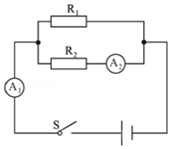
分析：电路工作5min，根据Q=I²Rt求出R₁产生的焦耳热．
解析：R₁与R₂并联，由I=可得，电阻R₁两端的电压：
U₁=U₂=I₂R₂=5×10^{﹣3}A×300Ω=1.5V；
通过R₁的电流：I₁==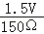=0.01A=10mA，
电流表A₁的示数：I=I₁+I₂=10mA+5mA=15mA；
电路工作5min，R₁产生的焦耳热：
Q₁=I₁²R₁t=（0.01A）²×150Ω×5×60s=4.5J．
故答案为：（1）1.5V（2）15mA（3）4.5J．
点评：本题考查的知识点有并联电路特点、欧姆定律、焦耳定律。属于中等难度的电学计算题，解题时注意书写规范，在理解的基础上，正确应用电学规律就可以圆满解决问题。
四、突出等效思想的综合计算题
利用串并联电路的特点和欧姆定律、电功率公式，结合等效思想解决电学问题。在涉及多个电阻组成的电路时，解答每个步骤的问题前，要把等效电路图画出来，简化为两个电阻的串联或者并联。
【例题4】在如图所示电路中，电流表量程为0～0.6A，电压表量程为0〜3V，电阻R₂的阻值为20Ω，灯泡R₁的阻值和同一电源的电压均保持不变．请画出该题的各个等效电路图．
（1）只闭合开关S₂、S₃时，电流表示数为0.2A，求电源电压是多少？
（2）只闭合开关S₁、S₂、S₃时，R₁正常发光，电路总功率为2.4W，求R₁的阻值是多少？
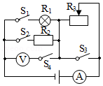
分析：（1）只闭合开关S₂、S₃时，电路为R₂的简单电路，电流表测电路中的电流，根据欧姆定律求出电源的电压；
（2）只闭合开关S₁、S₂、S₃时，R₁与R₂并联，根据P=UI=求出电路的总电阻，根据电阻的并联求出R₁的阻值；
解析：解题时等效电路图如下。
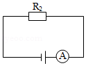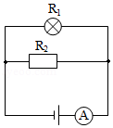
甲 乙
（1）只闭合开关S₂、S₃时，等效电路图如甲图所示。
由I=可得，电源的电压：U=IR₂=0.2A×20Ω=4V；
（2）只闭合开关S₁、S₂、S₃时，等效电路图如乙图所示。
由P=UI=可得，电路的总电阻：R==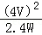=Ω，
因并联电路中总电阻的倒数等于各分电阻倒数之和，
所以，=+，即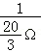=+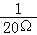 解得：R₁=10Ω；
故答案为：（1）4V（2）10Ω
点评：本题考查了串并联电路的特点和欧姆定律、电功率公式的应用，分清电路的连接方式和画出等效电路图是关键．

五、电学综合计算训练题
1.如图所示，电源电压保持不变，只闭合开关S时，电流表的示数为0.2A，若再闭合开关S₁，发现电流表的示数为0.5A，此时通过R₁的电流为I₁，通过R₂的电流为I₂，则（ ）
A．I₁∶I₂=2∶5 B．I₁∶I₂=3∶5
C．R₁∶R₂=3∶2 D．R₁∶R₂=2∶3
A
R₁
S₁
R₂
S₂
答案：D
2.如图所示的电路中，电源电压、灯丝电阻都保持不变，灯L标有“6V 3W”字样。当开关S闭合，滑动变阻器的滑片P在a、b两点间移动时，电压表示数的变化范围是5～8V，且滑片P位于b点时灯L的功率是滑片位于a点时灯L功率的16倍． 则（ ）
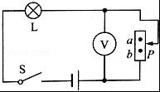
A.灯泡的电阻是12Ω；
B.电源电压是18V；
C.滑动变阻器的滑片P在a点时，其接入电路的电阻为R_{a}=96Ω；
D. 滑动变阻器的滑片P在b点时，其接入电路的电阻为R_{b}=15Ω。
答案：ACD
3.如图所示电路中，电源电压不变，R₁为定值电阻，R₂为滑动变阻器（a、b为其两端点）．当滑片P在某一端点时，电流表示数为0.1A，R₂消耗的功率为1W；当滑片P移动至某一位置时，电流表示数为0.3A，R₂消耗的功率为1.8W.则当滑片P从a移到b的过程中（ ）
P
R₁
S
R₂
a
b
V
A
A．电流表示数变化了0.6A B．电压表示数变化了4V
C．R₁消耗的电功率变化了5W D．电路消耗的总功率变化了6W
答案：D
4．如图甲所示电路，开关闭合后两电流表的指针指在同一位置，两表的示数如图乙所示，则下列结论正确的是 （ ）
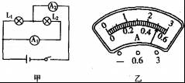
A．L₁灯的电流为2A
B．L₂灯的电流为2．5A
C．两灯电阻之比为 R₁：R₂=1：4
D．两灯电阻之比为 R₁：R₂=4：1
答案：AC
5．如图所示，电源电压保持不变，小灯泡的额定电压为12V，闭合开关S后，滑片P从最右端滑到最左端的过程中，小灯泡的I﹣U关系图象如图乙所示，下列说法中正确的是（ ）
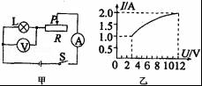
A．电源电压为12V
B．滑动变阻器的最大阻值为9Ω
C．该电路总功率变化范围为12W～24W
D．小灯泡的额定功率为12W
答案：ABC．
6.如图．电源电压18V保持不变．电流表量程0﹣0.6A，电压表量程0～15v，小灯泡上标有6v3w
字样，要求开关闭合后两个电表的示数均不超过所选量程，且灯泡两端电压不允超过额定电压（灯丝电阻不变）．则下列说法正确的是（ ）
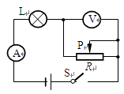
A．滑动变阻器的滑片向左移动时．电流表和电压表示数变大；
B．当电流表示数为0.4A时．电压表示数为12V；
C．该电路的最大功率为10.8W；
D．滑动变阻器允许调节的范围是24～60Ω。
答案：D
7.如图甲所示的电路中，R₁为定值电阻，R₂为滑动变阻器，电源电压不变。闭合开关S后，滑片P从a端移动到b端，电流表示数I与电压表示数U的变化关系如图乙所示，则电源电压为＿＿＿＿＿V，R₁的阻值为＿＿＿＿＿Ω。
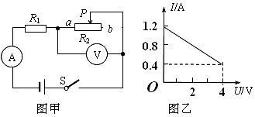
答案：6 5
8.如图甲所示是电阻R和灯泡L的U－I图像，由图可知电阻R的阻值是＿＿Ω；若将电阻R和小灯泡L串联在电路中（如图乙），电流表示数为0.4A，则电源的电压是＿＿＿V。
0.2
0.4
0.6
0
1.0
2.0
3.0
I/A
U/V
R
L
S
A
L
R
甲
乙
答案：5 3
9.如图所示电路．电源电压保持不变，R₁=10Ω．当开关S₁闭合，S₂、S₃断开时，电压表的示数为U₁，R₂消耗的功率为P₂；当开关S₁、S₂、S₃都闭合时，电压表的示数为U₁＇，R₂消耗的功率为P₂＇．且电流表A₁的示数为0.9A．已知U₁∶U₁＇=1∶6，P₂∶P₂＇=1∶9．则开关S₁闭合，S₂、S₃断开时，电流表A₂的示数为__________A；开关S₁、S₂、S₃都闭合时，R₂和R₃消耗的总功率为_________W．
R₁
S₂
A₁
R₂
R₃
A₂
S₁
V
S₃
答案：0.1 3
10.阻值为100Ω的电炉接在电压为220V的电路中，则通过电炉丝的电流是_________A，电炉丝通电10s内产生的热量是__________J．
答案：2.2 4840
11.如图是电饭锅内部简化电路图，已知R₀=55Ω，R₁=1045Ω，当S接“1”时，电饭锅正常工作电路中电流是__________A；当S接“2”时，通电1min产生的热量是_________J．
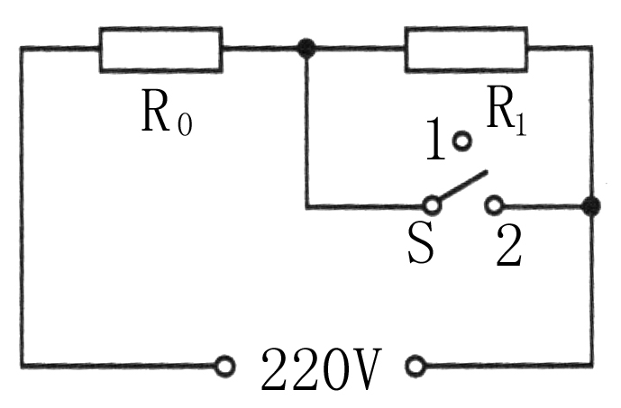
答案：0.2 5.28×10⁴

12.在如图所示的电路中，电源电压保持不变，滑动变阻器R₂上标有“50Ω2A”字样。闭合电键S，电流表A的示数为1A，电压表V₁的示数为4V，电压表V₂的示数为8V。已知电压表有“0～3伏、0～15伏”两个量程，电流表有“0～0.6安、0～3安”两个量程。
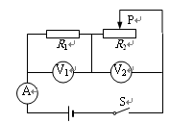
求：（1）电源电压U
（2）电阻R₁的阻值
（3）移动滑片P至某位置时，两电压表指针偏离零刻度线的角度恰好相同，此时滑动变阻器R₂连入电路的阻值。
答案：求：（1）电源电压为12V；
（2）电阻R₁的阻值为4Ω
（3）滑动变阻器R₂连入电路的阻值为4Ω或者20Ω
13.如图甲是一电热饮水机，通过机内温控开关S进行自动控制，实现加热和保温两种功能。电路原理图如图乙所示。电源电压恒为额定电压220V，当开关S接a时电路中的电流为5A；当开关S接b时，电路消耗的电功率为66W。求：
（1）开关S接b时，电路中电流；
（2）该饮水机在保温状态工作100s，R₂产生的热量。
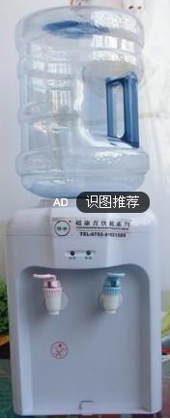
甲
乙
S
R₁
220V
R₂
a
b
答案：（1）0.3A （2）6204J
14.如图所示，R₁是0~20Ω的滑动变阻器，闭合开关S后，电压表示数为6V，电流表A₁的示数是1.5A，电流表A₂的示数是0.5A，求：
（1）R₂的阻值和变阻器R₁接入电路的电阻?
（2）电流表A₁的量程是0~3A，电流表A₂的量程是0~0.6A，为使电表不损坏，滑动变阻器接入电路的电阻值至少要多大？
R₁

A₁
V
R₂
S
A₂
答案：（１）R₂=12Ω R₁=6Ω（２）滑动变阻器连入电路的阻值至少要2.4Ω
15.如图所示的电路，电源电压为6V且保持不变，滑动变阻器R₁标有“50Ω 2A”字样。
（1）将滑片P移到最右端，闭合S₁，断开S₂，求电流表的示数I₁。
（2）保持滑片P在最右端，闭合S₁、S₂，电流表示数I=5I₁，求R₂的阻值。
（3）将滑片P移至某一位置，闭合S₁、S₂，电流表示数为0.68A，求此时滑动变阻器接入电路的阻值。
P
R₁
R₂
A
S₁
S₂
答案：（1）0.12A（2）R₂=12.5Ω（3）R₁=30Ω
16.如图所示电路中，电源电压不变，R₁=20Ω，滑动变阻器R₂的最大阻值为60Ω，小灯泡L的额定电压为5V，电流表的量程（0～0.6A或0～3A）。只闭合S₂时，电流表的示数为0.4A；只闭合S₃，且变阻器的滑片P在正中点时，电流表的示数为0.3A。（不考虑温度对灯丝电阻的影响）
求：（1）电源电压和灯丝电阻。
（2）只闭合S₃时，要使小灯泡L正常发光，变阻器R₂连入电路的阻值。
（3）闭合S₁、S₂、S₃，为保证不损坏电流表，变阻器R₂的阻值可调范围和电流表的变化范围。
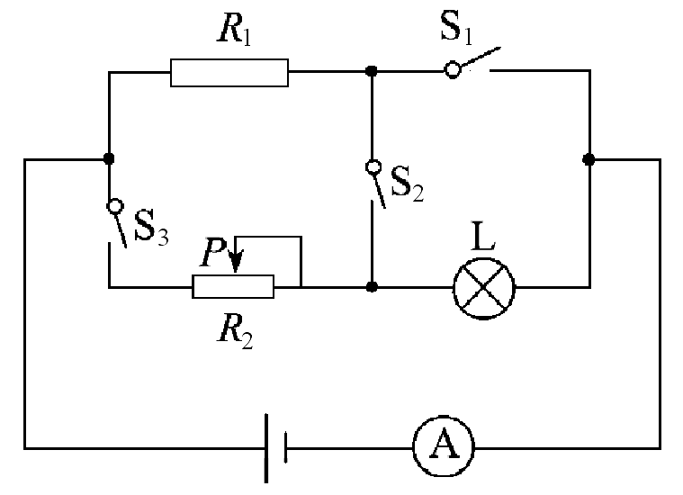
答案：（1）U=12V R_{L}=10Ω（2）R₂=23.3Ω（3）R₂的阻值可调范围是：5～60Ω；电流表的变化范围是：0.6～3A

